**Рекомендации по закреплению материала**

**по лексической теме «День Победы.»**

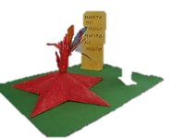- Есть события, даты, имена людей, которые вошли в историю города, края страны и даже в историю всей Земли. О них пишут книги, рассказывают легенды, сочиняют стихи, музыку. Главное же - о них помнят. И эта память передаётся из поколения в поколение и не даёт померкнуть далёким дням и событиям. Одним из таких событий стала Великая Отечественная война нашего народа против фашистской Германии. Память о ней должен сохранить каждый россиянин.

Провести беседы с детьми о героизме и мужестве защитников Отечества в годы Великой Отечественной Войны и о событиях военных лет по плану:

1. Даты ВОВ.6 начало (22 июня 1941 г.) и конец (9 мая 1945).

2. Кто и как защищал свою Родину от врагов.

3. Основные события военных лет

4. Почему сейчас нужно уважать ветеранов, помогать им.

**Примерный словарь**

**Слова-предметы**

Война, мир, победа, армия; защитник, герой, враг, солдат, командир; награда, памятник, помощь. Родина, праздник, салют, парад, наступление, сражение, поражение, поздравление, забота; воин, боец, ветеран, победитель; граница, крепость; медаль, орден; оружие, огонь, рана. Противник, предатель, шпион, доброволец, партизан; генерал, маршал, офицер; фронт, тыл; мужество, героизм, отвага, бесстрашие; торжество, вечный огонь, Отечество, Отчизна. .

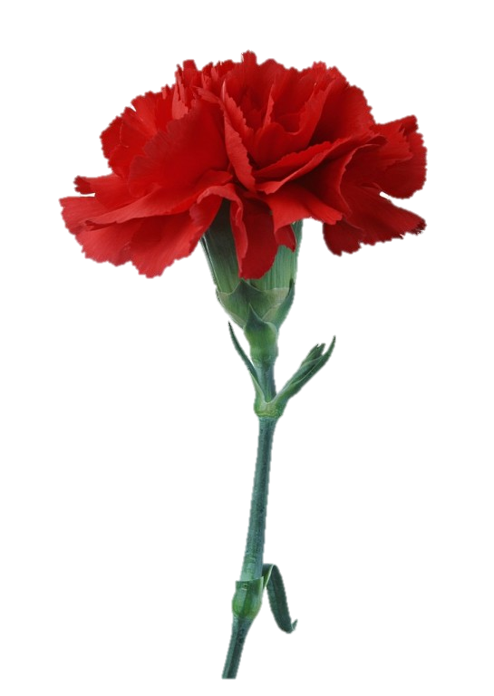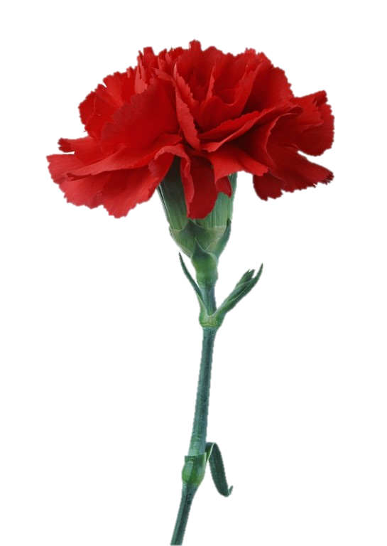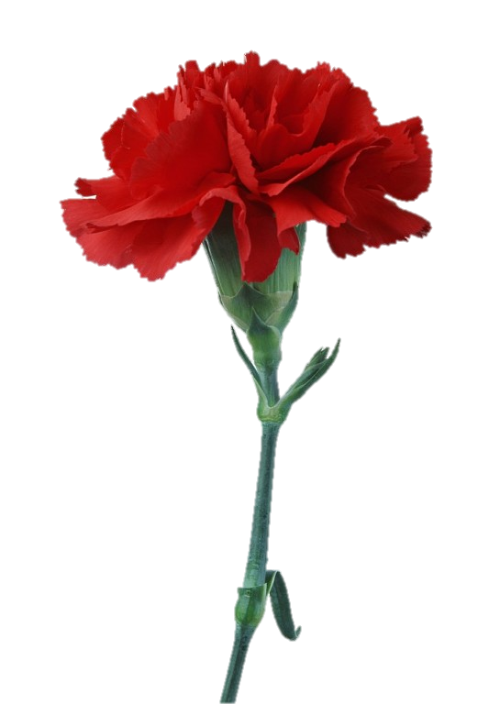

**Слова-действия**

Наступать, сражаться, освобождать, завоёвывать, драться, награждать, благодарить.

Чтить (память), славить, гордиться, салютовать, желать. Воевать, побеждать, защищать, помнить, поздравлять

**Слова-признаки**

Храбрый, боевой, раненый, вечный. Старый, страшный, смелый, сильный, военный

Великий, отечественный, праздничный, торжественный, отважный, доблестный.

**Наречия**

Радостно, бесстрашно, отчаянно, вечно, мужественно, отважно и т.д.

1. **«Скажи наоборот» (слова из словаря)**
2. **«Скажи по-другому». (**отважный-смелый- храбрый)
3. **«Один –много, нет»** ( медаль- медали- нет медалей, медали, победа, бой, ветеран, парад, салют, полк )
4. **«Сосчитай-ка»** .

Мой праздник , мой защитник (моя защитница), моя победа, вечный огонь, отважный генерал, заслуженная медаль, бесстрашный герой, бессмертный полк, парад.

1. **Образование сложных слов.**

долго + ждать (долгожданный) , орден + носить (орденоносец); военный + полевой , обязанность, море, воздух.

1. 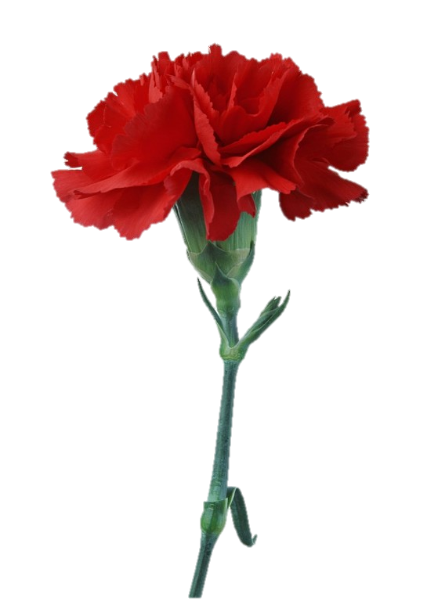**Объяснение малознакомых слов:** парад, подвиг, музей боевой славы , город-герой, Родина-Мать, ветеран

**7.Стихотворение: Что такое ДЕНЬ ПОБЕДЫ?**

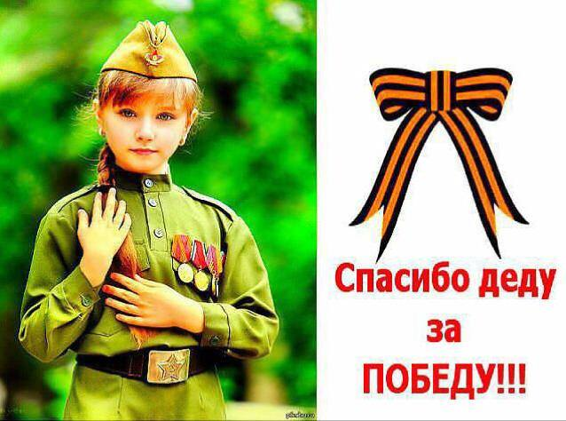**День Победы - это праздник,   
Это вечером салют,   
Много флагов на параде.   
Люди радостно поют. Ветераны с орденами Вспоминают о войне,   
Разговаривают с нами О победной той весне**

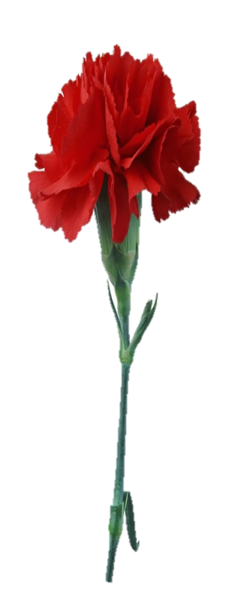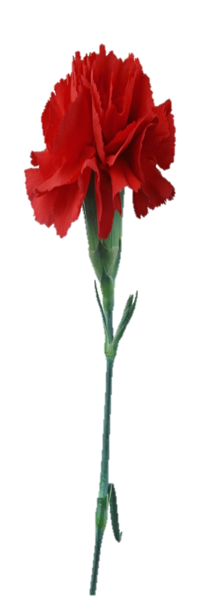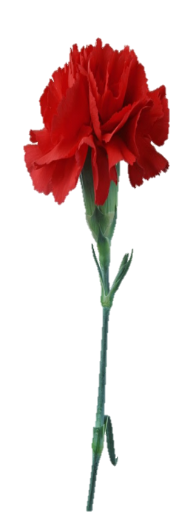

**Ребусы:**

**Прочитай слова, записав первый звук названий предметов.**

|  |  |  |  |  |  |  |
| --- | --- | --- | --- | --- | --- | --- |
|  |  |  |  |  |  |  |
|  |  |  |  |  |  |  |

|  |  |
| --- | --- |
| D:\новая папка 3\79c285520c5caa1cd1f4639a0bd7ba25.png |  |
|  |  |

|  |  |  |  |  |  |
| --- | --- | --- | --- | --- | --- |
|  |  | **D:\ноябрь\69537743_06.png** |  |  |  |
|  |  |  |  |  |  |

\_\_\_\_\_\_\_\_\_\_\_\_\_\_\_\_\_\_\_\_\_\_\_\_\_\_\_\_\_\_\_\_\_\_\_\_\_\_\_\_\_\_\_\_\_\_\_\_\_\_\_\_\_\_\_\_\_\_\_\_\_\_\_\_\_\_\_\_\_\_\_\_\_\_\_\_\_\_\_\_\_\_\_\_\_\_\_\_\_\_\_\_